



УТВЕРЖДАЮ
Председатель АКСОО
«Федерация спортивного
ориентирования
Алтайского края»
Кобзаренко П.И.

Положение на соревнования
по спортивному ориентированию, кроссовые дисциплины.
«Осенняя многодневка 2021»
1. Цели и задачи.
Популяризация спортивного ориентирования, оздоровление участников, повышение спортивного мастерства, налаживание дружественных связей между регионами Российской Федерации, выявление сильнейших спортсменов Алтайского края.

2. Время, место проведения и условия проведения
Соревнования проводятся с 5 сентября по 3 октября 2021 года в пригороде г. Барнаула.
Старты будут по средам и по воскресеньям.
По воскресеньям – (2х этапная эстафета, 2 чел./4 этапа), старт ОДИН раз в день, в 11-00
По средам – (дистанции с техзаданием), старт ДВА раза в день, с 9-00 до 10-00, и с 15-30 до 18-00.

По средам будет предлагаться три варианта дистанций (А, В, С)
Вариант А и В - будет всегда содержать какое то техническое задание (бег по рельефу, азимуту и т.п.) Вариант С - обычная дистанция в заданном направлении (маленькая дистанция)

По воскресеньям – 2х этапные эстафеты, каждый участник команды бежит 2 этапа. 2 чел./4 этапа.
Возраст команды: (сумма полных лет двух участников)
Детские – сумма лет 25-35. Взрослые – сумма лет 45-60. Ветераны – сумма лет 90-140.
(эстафетные команды можно делать смешанные)

3. Руководство соревнованиями.
Общее руководство по организации и проведению соревнований осуществляет Федерация спортивного ориентирования Алтайского края. Непосредственное проведение соревнований возлагается на ГСК
МБУ СП СШ №9

4. Программа соревнований.

«Осенняя многодневка – 2021»
дата | день недели | место проведения
5 сентября  2021 года | воскресенье | Сухой Лог, у баков  2х этапная эстафета, 2 чел./4 этапа
8 сентября  2021 года | среда | Сухой Лог, у баков  Тех. задание варианта А и В – бег по нитке
12 сентября  2021 года | воскресенье | Сухой лог правая сторона  2х этапная эстафета, 2 чел./4 этапа
15 сентября  2021 года | среда | Галкинская карта, у ручья, между лагере  Тех. задание варианта А и В – бег по памяти (на кп карта на след кп)
19 сентября  2021 года | воскресенье | Мост Мария-Ра справа, где навесы и парковка  2х этапная эстафета, 2 чел./4 этапа
22 сентября  2021 года | среда | ст. Ползунова (точное место старта – на сайте)  Тех. задание варианта А и В – бег по коридорам
26 сентября  2021 года | воскресенье | Финал эстафеты, ст. Ползунова (точное место старта – на сайте)  2х этапная эстафета, 2 чел./4 этапа
29 сентября  2021 года | среда | Гора, старое стрельбище «Динамо»  Тех. задание варианта А и В –бег по памяти «ромашка»
3 октября  2021 года | воскресенье | Пос. Новосиликатный (точное место старта – на сайте)  ФИНАЛ МНОГОДНЕВКИ – гандикап, комбинированная дистанция
5. Участники соревнований.
К соревнованиям допускаются все желающие, годные по состоянию здоровья.

6. Начисление очков: «Осенняя многодневка – 2021» (индивидуальные старты)

За каждый старт, участник, закончивший дистанцию, получает очки:
1-место – 35 очков 8 место – 21 очков 15 место – 14 очков 22 место – 7 очков
2 место – 30 очков 9 место – 20 очков 16 место – 13 очков 23 место – 6 очков
3 место – 27 очков 10 место – 19 очков 17 место – 12 очков 24 место – 5 очков
4 место – 25 очков 11 место – 18 очков 18 место – 11 очков 25 место – 4 очка
5 место - 24 очков 12 место – 17 очков 19 место – 10 очков 26 место – 3 очка
6 место – 23 очков 13 место – 16 очков 20 место – 9 очков 27 место – 2 очка
7 место – 22 очков 14 место – 15 очков 21 место – 8 очков 28 место – 1 очка

Общий результат «Осенней многодневки – 2021» - определяется суммой очков 3 лучших результатов из 4 стартов (5й старт, финал – не входит)

Победитель соревнований определяется в пятый день соревнований, в ГАНДИКАПЕ.
Время старта в гандикапе определяется из расчета – 1 очко – 5 секунд (проигрыша).
(если пройденных этапов менее 3, участник стартует + 10 минут отставание с общего старта, за последним из тех, кто стартует в ГАНДИКАПЕ, у кого набралось нужное количество этапов)

8. Награждение.
Победители и призеры «Осенней многодневки – 2021» в каждой возрастной группе награждается медалями, грамотами и призами. В эстафете - награждение грамотами и медалями.

9. Заявка на соревнования.
Заявка на соревнования принимается через сервис «Orgeo» на нашем сайте http://www.altaicompass.com/
Так же, заявку можно подать по телефону: (8-923-645-3300) Королеву С.П.
В заявке необходимо указать: Фамилию, Имя, Год рождения, Группу, Разряд, Коллектив.
Все заявки на предстоящие соревнования подаются заранее, минимум за сутки до старта.
Заявиться, на сайте, можно как на все старты, так и по отдельности, перед каждым стартом.
Спортсмены, пришедшие на старт без предварительной заявки – рискуют остаться без карты, либо, будут ждать освободившиеся карты!

10. Система отметки.
На соревнованиях «Осенней многодневки – 2021» планируется использоваться комбинированная система отметки – использование чипа для «старта, финиша» и компостер с карточкой для отметки на КП. Так же возможно полное использования системы SportIdent (отметка и на кп чипом в станции), о чем будет сказано в информации перед стартами, на сайте)

11. Информация по стартам.
Информация по параметрам дистанций и всему остальному - будет размещаться на сайте http://www.altaicompass.com/ за день до старта и ранее. Специальной странички соревнований на сайте не будет. Вся информация будет идти в текущем режиме реального времени, на главной странице сайта.

12. Финансирование.
Соревнования проводятся на условиях самоокупаемости - за счет заявочного взноса участников. Заявочные взносы распределяются по статье - «Оплата судейской работы». Призовой фонд формируется из внебюджетных средств - (Пожертвований).

13. Заявочный взнос.
Заявочный взнос для Членов АКСОО «ФСО Алтайского края»
Группы:
МЖ – новички, 10, 12, 14, 16, 18 – 100 рублей, разовый взнос за всю многодневку
Студенты – 50 рублей
МЖ – 20, 21, Ветераны – 100 рублей
Пенсионеры (не работающие) – 50 рублей
Для остальных (не членов Федерации) - 150 рублей
Все суммы указаны за один старт!

ВНИМАНИЕ!
Если из-за непогоды или, каких либо, других внештатных ситуаций старты будут отменены или перенесены - то на Главной странице сайта всегда будет информация по этому поводу.
На сайт - http://www.altaicompass.com/

Данное положение является вызовом на соревнования.



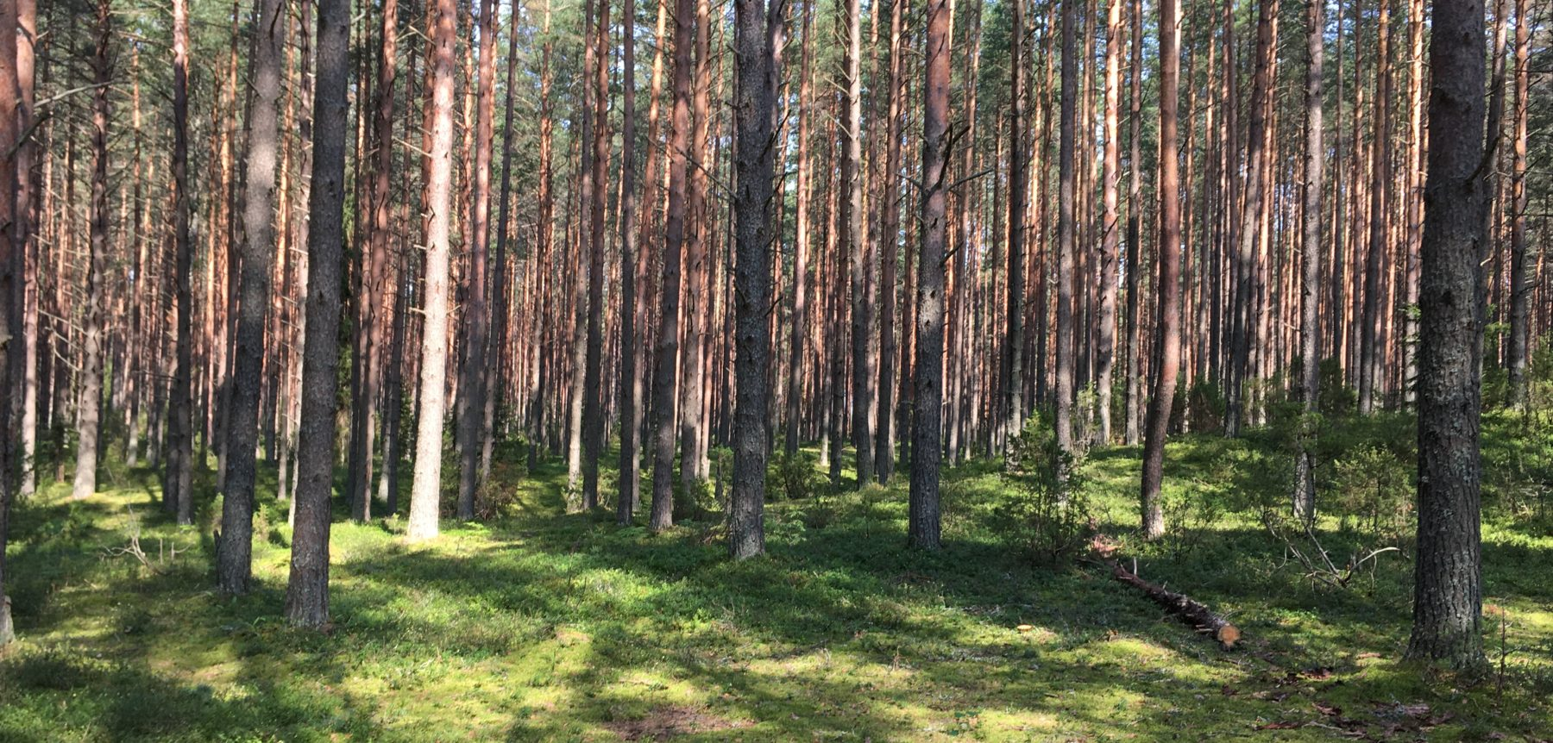
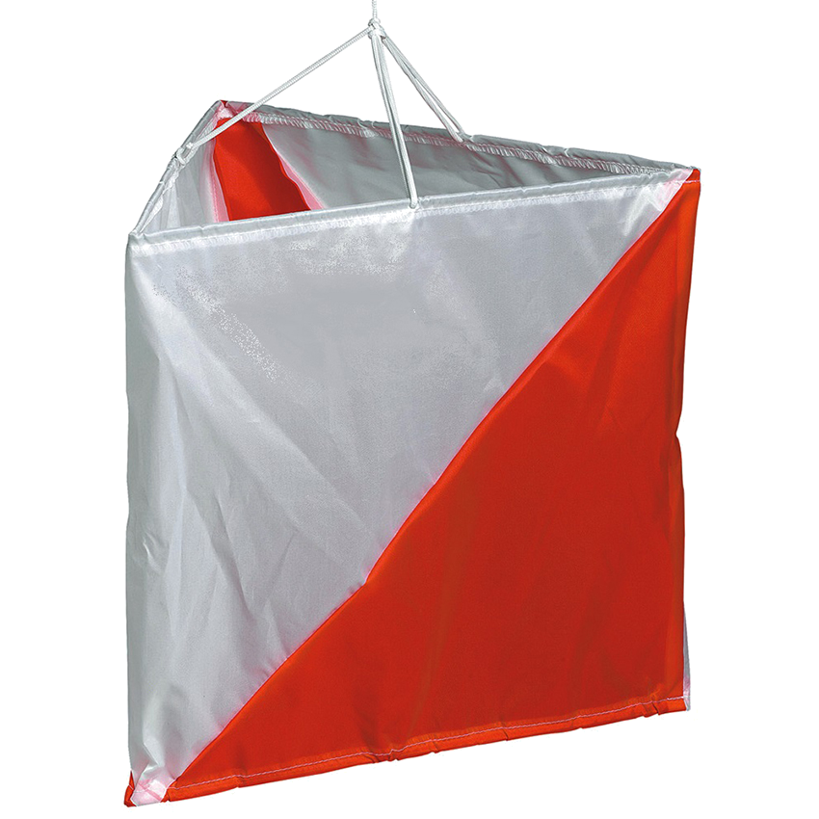
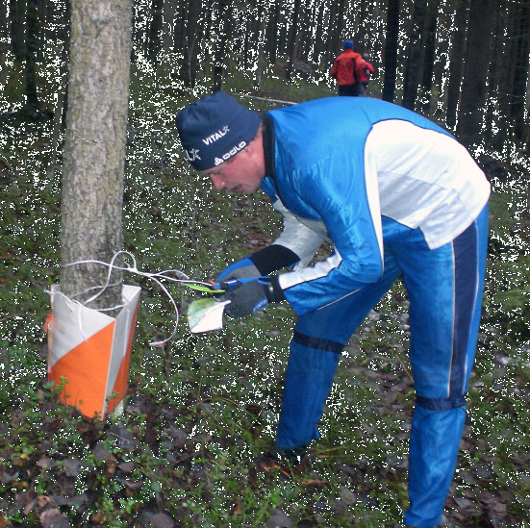


Удачных стартов! АКСОО ФСО Алтайского края

